
เฉลยชิ้นงานที่ 2 เรื่อง การทำให้ชิ้นส่วนที่ตกลงมาปิดพื้นที่ในแนวนอนได้พอดี
ได้__________คะแนน
คะแนนเต็ม 10 คะแนน
วันที่________เดือน_______________พ.ศ.___________
ชื่อ_____________________________เลขที่______ชั้น__________

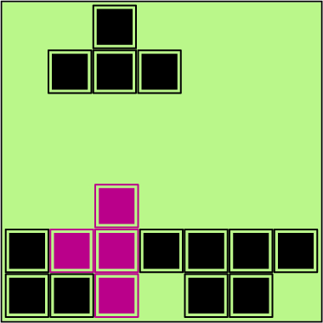
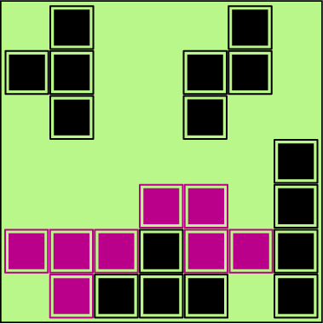
นักเรียนสังเกตชิ้นส่วนตัวต่อที่กำลังจะตกลงมา จากนั้นวาดภาพชิ้นส่วนโดยสามารถหมุนชิ้นส่วน
นั้นได้ เพื่อให้ต่อกันเป็นพื้นที่ปิดในแนวนอนได้พอดี

